Министерство образования, науки и инновационной политики Новосибирской области

ГБПОУ НСО «Новосибирский авиационный технический колледж имени Б.С. Галущака»

РАЗРАБОТКА ИНФОРМАЦИОННОЙ СИСТЕМЫ ГЕОЛОКАЦИИ СЧЕТЧИКОВ ДЛЯ КОМПАНИИ АО «Радио и Микроэлектроника»

Пояснительная записка к дипломному проекту

НАТК 10.1400.400173

Разработал:

Студент группы ПР-415

Недзелюк Михаил Константинович

2018

СОДЕРЖАНИЕ

ВВЕДЕНИЕ

1 ИССЛЕДОВАТЕЛЬСКИЙ РАЗДЕЛ

* 1. Описание предметной области
  2. Определение групп пользователей и их функциональных задач
  3. Анализ материалов, необходимых в работе
  4. Анализ аналогов прототипов

1. ТЕХНОЛОГИЧЕСКИЙ РАЗДЕЛ
   1. Структура базы данных
   2. Разработка схемы сайта
   3. Разработка дизайн-макета страниц сайта
   4. Разработка алгоритмов обработки информации
   5. Разработка текстового содержания сайта
   6. Разработка мультимедийного контента
2. ОТЛАДКА И ТЕСТИРОВАНИЕ
   1. Выбор стратегии тестирования
   2. Описание процесса тестирования, контрольный пример

4 ВВОД В ЭКСПЛУАТАЦИЮ

ЗАКЛЮЧЕНИЕ

Список источников

Приложение А - Техническое задание

ВВЕДЕНИЕ

С развитием информационных технологий и телекоммуникаций жизнь становится все более мобильной и информативной, новые технологии прочно входят в различные отрасли хозяйствования, сферы жизни и несут новые нормы в них. В связи с реформированием технологии, с взятием курса на инновационное развитие технологий разработки, всё чаще и чаще в повседневной работе на большинстве предприятий и организаций используют различные средства информационно вычислительной техники и соответственно программного обеспечения.

Компания АО "Радио и Микроэлектроника" выполняет работы по установке электронных приборов учета. Данной компании понадобилось разработать программный продукт отображения установленных приборов учета на интерактивной карте.

Компанией АО "Радио и Микроэлектроника" был сделан заказ на создание программного продукта, с наименованием "Разработка информационной системы Геолокации клиентов пользователей счетчиками для компании АО "Радио и Микроэлектроника"".

Разработка данной системы призвана обеспечить функционал отображения координат установленных приборов учета на интерактивной карте.

Актуальность данной работы заключается в необходимости обработки большого массива информации, с целью автоматизации процесса работы с ним. Основной причиной разработки программного продукта послужила сложность обращения с бумажной документацией и использованием стороннего программного обеспечения.

1. ИССЛЕДОВАТЕЛЬСКИЙ РАЗДЕЛ

1.1 Описание предметной области

Данный программный продукт создается по заказу АО «Радио и Микроэлектроника». Продукт содержит в себе программный код и базу данных.

При работе с данными, понадобится найти местоположение по заданным координатам, отобразив место на карте, для визуального представления информации, а также перевод уже имеющихся физических адресов в координаты местоположения (широта, долгота). Система Google Maps Api, может помочь в реализации данной задачи.

Целью работы является создание информационной системы геолокации по интерактивным картам.

Задачи, поставленные для выполнения данного продукта, являются изучение системы геолокации Google Maps Api, а так же создание проекта с помощью данной системы.

* 1. Определение групп пользователей и их функциональных задач

В данной системе присутствует только один пользователь, имеющий возможность работать с программным продуктом и производить его настройку.

Доступ к работе с базой данных в пользовательском интерфейсе может получить только сотрудник с правом работы с базой данных.

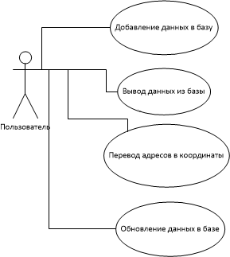

Рисунок 1 – Use-Case диаграмма использования программного продукта

Пользователь может воспользоваться основным функционалом программного продукта:

1. Перевод физических адресов, расположенных в базе данных, в координаты
2. Отображение объектов из базы данных на карте
3. Запись новых объектов в базу данных
4. Обновление информации об объектах в базе данных
   1. Анализ материалов, необходимых в работе

В процессе создания данного программного продукта были использованы следующие инструменты и библиотеки:

1. Google Maps API
2. Apache-PHP-7-x64
3. PHP-7.0-x64
4. MySQL-5.7-x64
5. Open Server 5.2.2

Данные программные решения были выбраны в связи со своей универсальностью и простоте работы.

Google Maps Api – Среда разработки, основанная на сервисе Google Maps и являющаяся косвенным инструментом для работы с ним. Данная система имеет многоплатформенное распространение и является бесплатной, накладывая небольшие ограничения на возможности использования (такие как коммерческое использование, или ограничение количества обращений в течение 24 часов).

Apache HTTP-сервер — свободный веб-сервер. Apacheявляется кроссплатформенным ПО, поддерживает операционные системы Linux, BSD, Mac OS, Microsoft Windows, Novell NetWare, BeOS. Данное программное решение является бесплатным и свободным к распространению и использованию.

PHP - Скриптовый язык общего назначения, интенсивно применяемый для разработки веб-приложений. В настоящее время поддерживается подавляющим большинством хостинг-провайдеров и является одним из лидеров среди языков, применяющихся для создания динамических веб-сайтов.

MySQL - Свободная реляционная система управления базами данных.

Open Server – это портативная серверная платформа и программная среда, созданная специально для веб-разработчиков с учетом их рекомендаций и пожеланий.

* 1. Анализ аналогов прототипов

В настоящее время, в сети Интернет имеются аналоги функционала данного программного продукта, не позволяющие обрабатывать большие объемы данных. Можно привести несколько примеров сайтов.

Сервис <http://appsbook.ru/apps/geocoder>.

Данный сайт носит название “AppsBook” и не является коммерческим.

Достоинства:

- Поиск местоположения по введенному физическому адресу с выводом изображения карты на экран

Недостатки:

- Невозможность обрабатывать большое количество данных

- Невозможность получить координаты текущего местоположения в виде строки, или переменных.

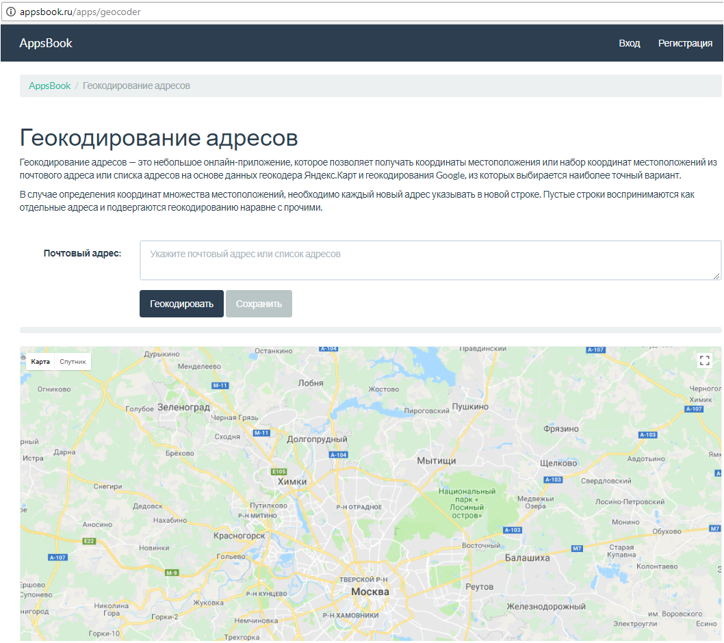

Рисунок 2 – Пример сервиса перевода физического адреса в координаты

Сервис <https://gps-coordinates.ru/>.

Данный сайт носит название “GPS-COORDINATES” и не является коммерческим.

Достоинства:

- Поиск местоположения по введенному физическому адресу с выводом изображения карты на экран.

- Поиск местоположения по введенным координатам.

- Перевод физического адреса в координаты.

- Перевод координат в физический адрес.

Недостатки:

- Невозможность обрабатывать большое количество данных.

- Невозможность получить итоговые координаты физических адресов.

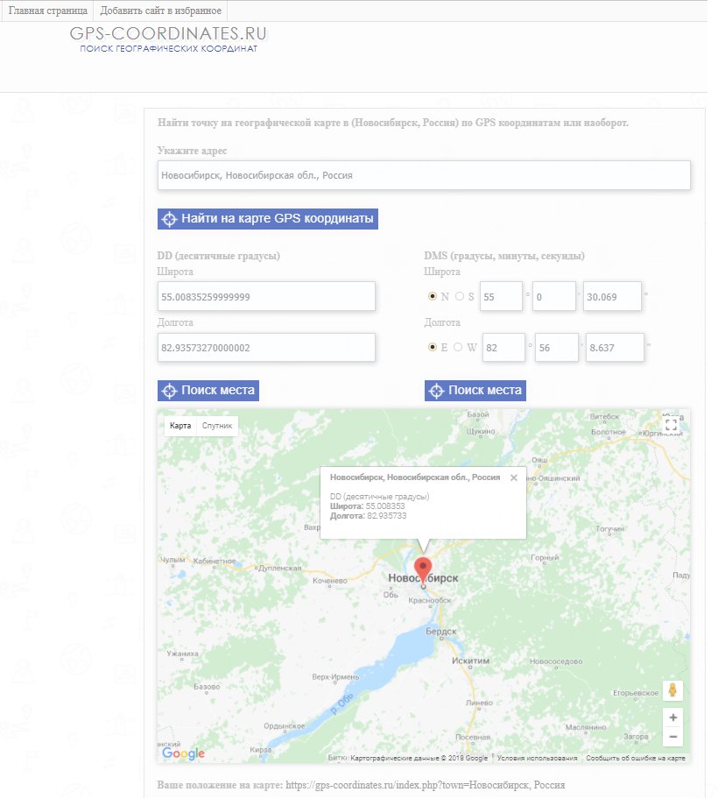

Рисунок 3 – Пример сервиса перевода физического адреса в координаты

Сервис <http://traveleu.ru/map/GPSconverter.htm>.

Данный сайт носит название “ traveleu.ru” и не является коммерческим.

Достоинства:

- Поиск местоположения по введенным координатам с выводом изображения карты на экран.

Недостатки:

- Невозможность обрабатывать большое количество данных.

- Невозможность получить итоговые координаты физических адресов.

- Невозможность обрабатывать физические адреса.

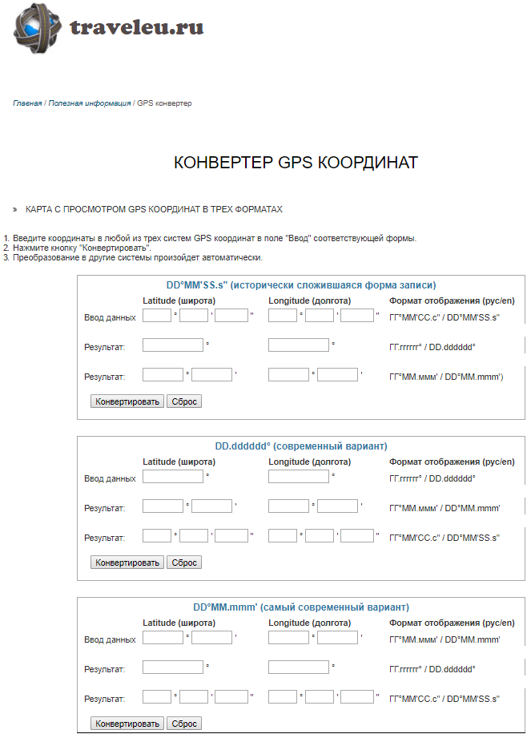

Рисунок 4 – Пример сервиса перевода физического адреса в координаты

Данные ресурсы предоставляет возможность перевода введенного в поле адреса. Однако данные сервисы не могут обеспечить выполнение поставленной задачи, что делает их нерентабельными.

В связи с этим, было принято решение о разработке нового программного средства, обеспечивающего необходимый функционал для работы с предоставленной базой данных, с возможностью настройки системных параметров.

1. ТЕХНОЛОГИЧЕСКИЙ РАЗДЕЛ
   1. Структура базы данных

В таблицах 1-4 представлена структура базы данных, с которой взаимодействует программный продукт.

Структура базы данных представлена следующим образом:

Таблица 1 - Account (Точки учёта)

|  |  |  |  |  |  |
| --- | --- | --- | --- | --- | --- |
| Название столбца | Тип | Пустое поле | Начальное значение | Ключ | Примечания |
| ACCOUNT_ID | Number | Нет |  | PK Identify |  |
| TYPE | Number | Нет |  |  | 1-Страна  2-Город  3-Улица  4-Дом  5-Квартира  6-Служебное помещение |
| NAME | NVarchar2(50) | Нет |  | UK | Название |
| PARENT | Number | Да |  | UK, FK account(account_id) | Родительский объект |
| COMMENT | NVarchar2(50) | Да |  |  | Комментарий, для города Заказчик |
| OWNER | NVarchar2(70) | Да | USER |  | Владелец |
| ACCOUNT_STATE | Number | Нет | 0 |  | 1. – принят к учету |

Таблица 2 - Graphic (Графики)

|  |  |  |  |  |
| --- | --- | --- | --- | --- |
| Название столбца | Тип | Пустое поле | Ключ | Примечания |
| Graphic_ID | Number | Нет | PK Identify | Идентификатор |
| NAME | NVarchar2(50) | Нет | UK | Название |
| Graphic | Long raw | Нет |  | Образ BMP |
| GEOBOUNDNW_LAT | Float | Да |  | GPS левый верхний |
| GEOBOUNDNW_LNG | Float | Да |  | GPS левый верхний |
| GEOBOUNDSE_LAT | Float | Да |  | GPS правый нижний |
| GEOBOUNDSE_LNG | Float | Да |  | GPS правый нижний |
| ZOOM | Number | Да |  | Масштаб |

Таблица 3 - Graphic_account (График-точка учёта)

|  |  |  |  |  |
| --- | --- | --- | --- | --- |
| Название столбца | Тип | Пустое поле | Ключ | Примечания |
| Graphic_ID | Number | Нет | FK Graphic _id (Graphic _id) | График |
| ACCOUNT_ID | Number | Нет | UK, FK account (account_id) | Точка учёта |  |  |  |  |  |  |  |  |  |  |  |  |  |  |  |  |  |  |  |  |  |  |  |  |  |
| X_COORD | Number | Нет |  | Координата X |  |  |  |  |  |  |  |  |  |  |  |  |  |  |  |  |  |  |  |  |  |  |  |  |  |
| Y_COORD | Number | Нет |  | Координата Y |  |  |  |  |  |  |  |  |  |  |  |  |  |  |  |  |  |  |  |  |  |  |  |  |  |

Таблица 4 - GEOPOINT (GPS-координаты точек учета)

|  |  |  |  |  |
| --- | --- | --- | --- | --- |
| Название столбца | Тип | Пустое поле | Ключ | Примечания |
| ACCOUNT_ID | Number | Нет | PK, FK  account (account_id) | Точка учёта |
| LAT | Float(30) | Нет |  | Широта |
| LNG | Float(30) | Нет |  | Долгота |

Данная диаграмма

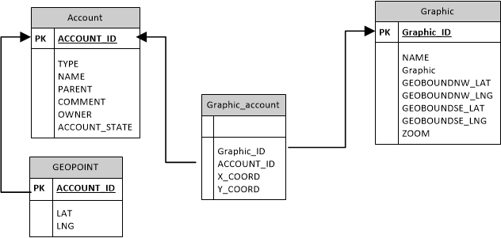

Рисунок 5 – UML-диаграмма строения базы данных

* 1. Разработка схемы сайта

Структурная схема сайта представляет собой схему взаимосвязи страниц. Связь страниц на сайте осуществляется посредством обращения в динамическое главное меню, расположенное на всех страницах сайта.

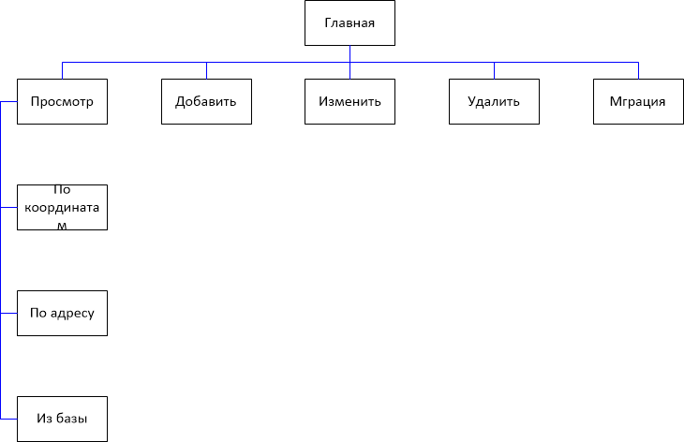

Рисунок 6 – Структурная схема функции конвертации физических адресов

* 1. Разработка дизайн-макета страниц сайта



Рисунок 7 – Главная страница сайта

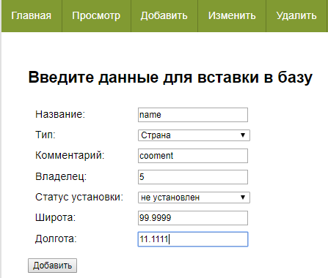

Рисунок 8 – Страница добавления данных в базу

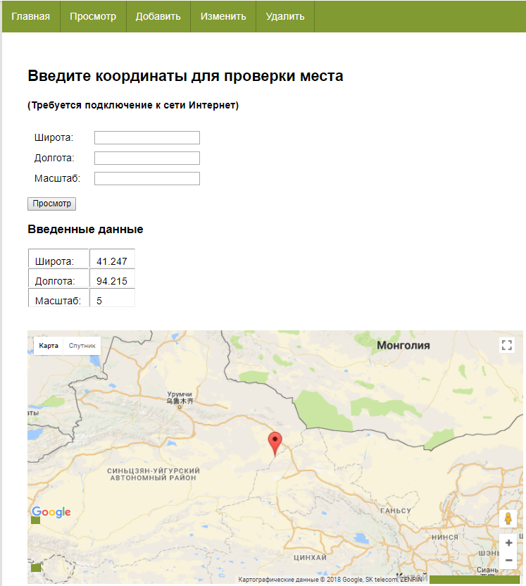

Рисунок 9 – Страница проверки координат с выводом на интерактивную карту

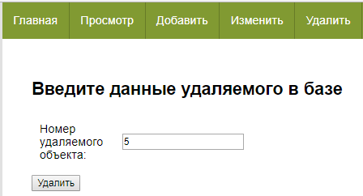

Рисунок 10 – Страница удаления данных из базы

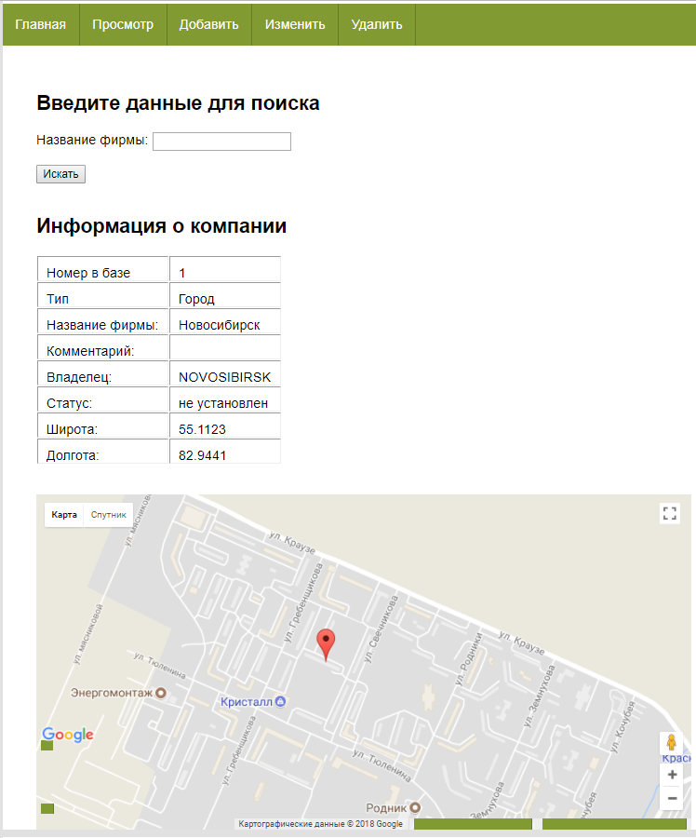

Рисунок 11 – Страница поиска информации в базе по введенному идентификатору

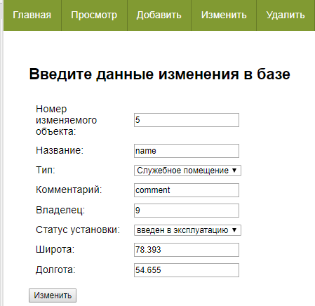

Рисунок 12 – Страница обновления данных в базе

* 1. Разработка алгоритмов обработки информации

Основным алгоритмом обработки информации является перевод физических адресов в координаты местоположения (широта, долгота), который можно рассмотреть на рисунке.

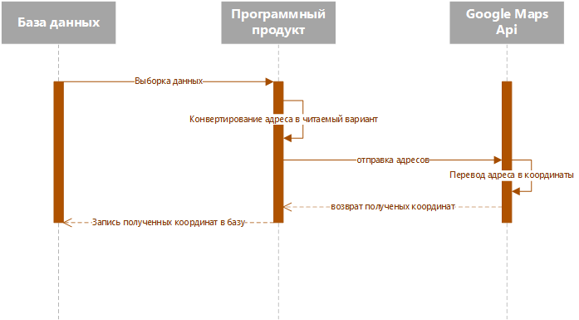

Рисунок 7 – Структурная схема функции конвертации физических адресов

* 1. Разработка текстового содержания сайта

Главная страница сайта, является начальной страницы работы сайта, с которой пользователь начинает работу с программным интерфейсом.

* 1. Разработка мультимедийного контента

Мультимедийный контент в данной работе не предусмотрен.

1. ОТЛАДКА И ТЕСТИРОВАНИЕ

3.1 Выбор стратегии тестирования

Тестирование программного продукта производилось в нескольких направлениях, с возможность наиболее широкого охвата возможных проблемных областей.

Тестирование программного продукта производилось методом черного ящика. Одними из видов такого тестирования являются функциональное тестирование и тестирование работоспособности.

Функциональное тестирование — это тестирование в целях проверки программного ПО в целях реализуемости функциональных требований, то есть способности ПО выполнять поставленные ему задачи. Проведенные тесты и полученные результаты можно рассмотреть в таблице 6.

Тестирование работоспособности – это тестирование, направленное на обнаружение ошибок при запуске в различных средах, где внешние факторы могут повлиять на работоспособность. Проведенные тесты и полученные результаты можно рассмотреть в таблице 5 и рисунке 6.

3.2 Описание процесса тестирования, контрольный пример

|  |  |
| --- | --- |
| **Наименование** | **Описание** |
| **Наименование проекта** | Информационная система геолокации счетчиков для компании АО «Радио и Микроэлектроника» |
| **Номер версии** | 1.0 |
| **Имя тестера** | Недзелюк М.К. |
| **Даты тестирования** | 18.04.2018 |
| **Test Case #** | А1 |
| **Приоритет тестирования** *(Малый/Средний/высокий)* | высокий |
| **Название тестирования/Имя** | Работоспособность в различных браузерах |
| **Резюме испытания** | Веб-страница должна открываться в любом браузере |
| **Шаги тестирования** | При вводе электронного адреса в строку, должна открыться веб-страница |
| **Данные тестирования** | Интернет-браузер на компьютере и программный код |
| **Ожидаемый результат** | Веб-страница должна открыться и показать содержимое |
| **Фактический результат** | В большинстве случаев, веб-страница открывается корректно |
| **Предпосылки** | После отображения страницы, с сервисом можно взаимодействовать |
| **Постусловия** | Ожидание следующих действий пользователя |
| **Статус** *(Pass/Fail)* | pass |
| **Комментарии** | Функционирует в большинстве случаев |

Таблица 5 – тестирование работоспособности в браузере

|  |  |
| --- | --- |
| **Наименование** | **Описание** |
| **Наименование проекта** | Информационная система геолокации счетчиков для компании АО «Радио и Микроэлектроника» |
| **Номер версии** | 1.0 |
| **Имя тестера** | Недзелюк М.К. |
| **Даты тестирования** | 18.04.2018 |
| **Test Case #** | А2 |
| **Приоритет тестирования** *(Малый/Средний/высокий)* | высокий |
| **Название тестирования/Имя** | Работоспособность функции геокодирования |
| **Резюме испытания** | Адреса должны автоматически переводиться в координаты местоположения, при запуске данной функции |
| **Шаги тестирования** | При открытии веб-страницы, отвечающей за перевод физических адресов в координаты, должна начать работу функция геокодирования |
| **Данные тестирования** | База данных, программный код |
| **Ожидаемый результат** | Веб-страница должна открыться и перевести физические адреса в координаты местоположения, с дальнейшим занесением полученных результатов в базу |
| **Фактический результат** | Все правильно заполненные физические адреса были переведены в координаты местоположения и занесены в базу данных |
| **Предпосылки** | После окончания работы, будет выведено сообщение о завершении работы с базой данных и страница перестанет выполнять загрузку |
| **Постусловия** | Ожидание следующих действий пользователя |
| **Статус** *(Pass/Fail)* | pass |
| **Комментарии** | Не все адреса прошли обработку. Не прошедшие обработку адреса, оставляют пустые поля широты и долготы, для дальнейшего ручного ввода координат |

Таблица 6 – тестирование работоспособности функции геокодирования

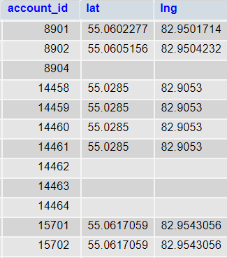

Рисунок 8 – пример таблицы базы данных с незаполненными полями широты и долготы

|  |  |
| --- | --- |
| **Наименование** | **Описание** |
| **Наименование проекта** | Информационная система геолокации счетчиков для компании АО «Радио и Микроэлектроника» |
| **Номер версии** | 1.0 |
| **Имя тестера** | Недзелюк М.К. |
| **Даты тестирования** | 18.04.2018 |
| **Test Case #** | А3 |
| **Приоритет тестирования** *(Малый/Средний/высокий)* | высокий |
| **Название тестирования/Имя** | Проверка на ошибки при вводе адреса страницы |
| **Резюме испытания** | При вводе неверного адреса страницы в адресную строку, должна открыться страница ошибки |
| **Шаги тестирования** | При открытии неверного адреса, получить страницу с ошибкой |
| **Данные тестирования** | Пользовательский интерфейс |
| **Ожидаемый результат** | Откроется страница ошибки с кодом 404 |
| **Фактический результат** | При вводе некорректного адреса, открывается страница с кодом ошибки 404 |
| **Предпосылки** | После открытия страницы, будет выведена соответствующая картинка с предложением вернуться на прошлую страницу, или главную страницу ресурса |
| **Постусловия** | Ожидание следующих действий пользователя |
| **Статус** *(Pass/Fail)* | pass |
| **Комментарии** | Проверка пройдена успешно |

Таблица 7 – тестирование на страницу ошибок неверного адреса страницы

|  |  |
| --- | --- |
| **Наименование** | **Описание** |
| **Наименование проекта** | Информационная система геолокации счетчиков для компании АО «Радио и Микроэлектроника» |
| **Номер версии** | 1.0 |
| **Имя тестера** | Недзелюк М.К. |
| **Даты тестирования** | 18.04.2018 |
| **Test Case #** | А4 |
| **Приоритет тестирования** *(Малый/Средний/высокий)* | высокий |
| **Название тестирования/Имя** | Проверка на возможность работоспособности системы на данном устройстве |
| **Резюме испытания** | При чрезмерно малых характеристиках устройства, будет выведена страница с кодом ошибки 502 и соответствующей информацией |
| **Шаги тестирования** | При открытии функции перевода физических адресов в координаты, будет открыта страница с кодом ошибки 502 и соответствующей информацией о невозможности работы системы на данном устройстве |
| **Данные тестирования** | Пользовательский интерфейс |
| **Ожидаемый результат** | Откроется страница ошибки с кодом 502 |
| **Фактический результат** | При открытии данной страницы, открывается страница с кодом ошибки 502 |
| **Предпосылки** | После открытия страницы, будет выведена соответствующая картинка с предложением вернуться на прошлую страницу, или главную страницу ресурса |
| **Постусловия** | Ожидание следующих действий пользователя |
| **Статус** *(Pass/Fail)* | pass |
| **Комментарии** | Проверка пройдена успешно |

Таблица 8 – тестирование на возможность обработки данных на данном устройстве

4 ВВОД В ЭКСПЛУАТАЦИЮ

ЗАКЛЮЧЕНИЕ

В процессе разработки программного продукта были изучены новые учебные материалы, а также было проведено самообучение, посредством создания тестовых версий программного продукта в различных вариациях и степени сложности. Некоторые версии программного продукта можно просмотреть в открытом репозитории, на сайте <https://github.com/optima211/geo>.

СПИСОК ИСТОЧНИКОВ

1. Электронный ресурс - <https://developers.google.com/maps/>
2. Электронный ресурс - http://api.2gis.ru/doc/maps/1.0/manual/geocoding
3. Аргерих Л. Профессиональное PHP программирование, 2-е издание. – Пер. с англ. – СПБ: Символ-Плюс, 2003. – 1048 с., ил. ISBN 5-93286-049-9
4. Эйри Джоунс Функции SQL. Справочник программиста. : Пер. с англ. – М. : ООО «И.Д. Вильямс», 2007. – 768 с. : ил. – Парал тит. англ. ISBN 5-8459-1125-7
5. Джеймс Р. SQL: полное руководство: пер. с англ. – К.: Издательская группа BNV, 2000. – 608 с. ISBN 966-552-004-0

Приложения (обязательные: техническое задание, спецификация программного продукта, руководство пользователя, протоколы тестирования)

Приложение А

Министерство образования, науки и инновационной политики Новосибирской области

ГБПОУ НСО «Новосибирский авиационный технический колледж имени Б.С. Галущака»

РАЗРАБОТКА ИНФОРМАЦИОННОЙ СИСТЕМЫ ГЕОЛОКАЦИИ СЧЕТЧИКОВ ДЛЯ КОМПАНИИ АО «Радио и Микроэлектроника»

Пояснительная записка к дипломному проекту

НАТК 10.1400.400173

Разработал:

Студент группы ПР-415

Недзелюк Михаил Константинович

2018

## СОДЕРЖАНИЕ

ВВЕДЕНИЕ

1. ОСНОВАНИЯ ДЛЯ РАЗРАБОТКИ
   1. Основания для проведения работ
   2. Наименование и условное обозначение темы разработки
2. НАЗНАЧЕНИЕ РАЗРАБОТКИ
   1. Функциональное назначение
   2. Эксплуатационное назначение
3. ТРЕБОВАНИЯ К ПРОГРАММЕ ИЛИ ПРОГРАММНОМУ ИЗДЕЛИЮ
   1. Требования к программе или программному изделию
   2. Требования к надежности
      1. Требования к обеспечению надежного (устойчивого) функционирования программы
      2. Время восстановления после отказа
      3. Отказы из-за некоторых действий оператора
   3. Условия эксплуатации
      1. Климатические условия эксплуатации
      2. Требования к видам обслуживания
      3. Требования к численности и квалификации персонала
   4. Требования к составу и параметрам технического задания
      1. Сервер БД
      2. Рабочее место пользователя
   5. Требования к информационной и программной совместимости
      1. Требования к информационным структурам и методам решения
      2. Требования к исходным кодам и языкам программирования
      3. Требования к программным средствам, используемым программой
   6. Требования к защите информации и программ
   7. Требования к маркировке и упаковке
   8. Специальные требования
      1. Требования к пользовательскому интерфейсу
      2. Требования к архивированию и резервному копированию данных
4. ТРЕБОВАНИЯ К ПРОГРАММНОЙ ДОКУМЕНТАЦИИ

4.1 Предварительный состав программной документации

1. ТЕХНИКО-ЭКОНОМИЧЕСКИЕ ПОКАЗАТЕЛИ
2. СТАДИИ И ЭТАПЫ РАЗРАБОТКИ
   1. Стадии разработки
   2. Этапы разработки
   3. Содержание работ по этапам
3. ПОРЯДОК КОНТРОЛЯ И ПРИЁМКИ
   1. Виды испытаний
   2. Общие требования к приемке работ

# ВВЕДЕНИЕ

## 1) Наименование программы

Наименование программы: «Служба миграции на основе геокодированя для компании РИМ». Далее по тексту – Система.

2) Краткая характеристика области применения

Система предназначена для применения в организации Заказчика (Далее по тексту - Организация)

3) Условные обозначения и сокращения

БД – База данных;

ПО – программное обеспечение;

ИС – информационная система;

1 ОСНОВАНИЯ ДЛЯ РАЗРАБОТКИ

1.1 Основания для проведения разработки

Основанием для разработки является Приказ №253-Уч. от 20.11.2017 на выполнение курсового проекта.

1.2 Наименование и условное обозначение темы разработки

Наименование темы разработки - «Служба миграции на основе геокодирования для компании РИМ». Условное обозначение темы разработки (шифр) – «РИМ01».

2 НАЗНАЧЕНИЕ РАЗРАБОТКИ

2.1 Функциональное назначение

Программа предназначена для конвертирования предоставленных адресов в координаты с последующей записью в базе данных.

2.2. Эксплуатационное назначение

Система предназначена для использования только администраторами базы данных и имеющими непосредственный доступ к ней.

# 3 ТРЕБОВАНИЯ К ПРОГРАММЕ ИЛИ ПРОГРАММНОМУ ИЗДЕЛИЮ

## 3.1 Требования к функциональным характеристикам

## 3.1.1 Требования к составу выполняемых функций

Программа должна обеспечивать возможность выполнения перевода адресов в координаты с последующей записью в базу

3.1.2 Требования к организации входных данных

Исходными данными для работы сайта являются предоставленные данные пользователя системы.

3.1.3 Требования к организации выходных данных

Выходными данными является сформированная и обновленная база данных.

3.2 Требования к надежности

3.2.1 Требования к обеспечению надежного (устойчивого) функционирования программы

Надежное (устойчивое) функционирование программы должно быть обеспечено выполнением Заказчиком совокупности организационно-технических мероприятий, перечень которых приведен ниже:   
1) организацией бесперебойного питания технических средств;   
2) использованием лицензионного программного обеспечения;   
3) регулярным выполнением рекомендаций Министерства труда и социального развития РФ, изложенных в Постановлении от 23 июля 1998 г. Об утверждении межотраслевых типовых норм времени на работы по сервисному обслуживанию ПЭВМ и оргтехники и сопровождению программных средств»;

4) регулярным выполнением требований ГОСТ 51188-98. Защита информации. Испытания программных средств на наличие компьютерных вирусов

3.2.2 Время восстановления после отказа

Время восстановления после отказа, вызванного сбоем электропитания технических средств (иными внешними факторами), не фатальным сбоем (не крахом) операционной системы, не должно превышать 30-ти минут при условии соблюдения условий эксплуатации технических и программных средств.

Время восстановления после отказа, вызванного неисправностью технических средств, фатальным сбоем (крахом) операционной системы, не должно превышать времени, требуемого на устранение неисправностей технических средств и переустановки программных средств.

### 3.2.3 Отказы из-за некорректных действий пользователей системы

Отказы программы вследствие некорректных действий пользователя при взаимодействии с Веб интерфейсом программы недопустимы.

Надежное (устойчивое) функционирование программы должно быть обеспечено выполнением Заказчиком совокупности организационно-технических мероприятий, перечень которых приведен ниже:   
1) организацией бесперебойного питания технических средств;   
2) использованием лицензионного программного обеспечения;   
3) регулярным выполнением рекомендаций Министерства труда и социального развития РФ, изложенных в Постановлении от 23 июля 1998 г. Об утверждении межотраслевых типовых норм времени на работы по сервисному обслуживанию ПЭВМ и оргтехники и сопровождению программных средств»;   
4) регулярным выполнением требований ГОСТ 51188-98. Защита информации. Испытания программных средств на наличие компьютерных вирусов

# 3.3 Условия эксплуатации

# 3.3.1 Климатические условия эксплуатации

Климатические условия эксплуатации, при которых должны обеспечиваться заданные характеристики, должны удовлетворять требованиям, предъявляемым к техническим средствам в части условий их эксплуатации

3.3.2 Требования к видам обслуживания

Обслуживание Системы включает в себя:

1) информационное обслуживание – ввод и редактирование информации БД;

2) системное администрирование БД Системы;

3.3.3Требования к квалификации и численности персонала

Минимальное количество персонала, требуемого для работы программы, должно составлять не менее 1 штатной единицы — системный администратор. Системный администратор должен иметь высшее профильное образование и сертификаты компании-производителя операционной системы.

В перечень задач, выполняемых системным администратором, должны входить:   
1) задача поддержания работоспособности технических средств;   
2) задачи установки (инсталляции) и поддержания работоспособности системных программных средств — операционной системы;   
3) задача установки (инсталляции) программы;   
4) задача создания резервных копий базы данных;

3.4 Требования к составу и параметрам технических средств

3.4.1 Сервер БД

Минимальные аппаратные требования:

1. Процессор Intel-совместимый, тактовая частота 500MHz, не менее;
2. Оперативную память объемом, 8 Гб, не менее;
3. 100 Гб свободного дискового пространства;
4. Apache 2.4
5. PHP 5.5
6. MySQL 5.6
7. Постоянный доступ в интернет

3.4.2 Рабочее место пользователя

1)Процессор Intel-совместимый, тактовая частота 500MHz, не менее;   
2)Оперативную память объемом, 512 Мб, не менее;   
3)Свободного дискового пространства не менее 10 Гб;

4)Минимальное разрешение экрана пользователя – 800x600 пикселей;

3.5Требования к информационной и программной совместимости

3.5.1 Требования к информационным структурам и методам решения

База данных работает под управлением Microsoft SQL Server. Используется многопоточный доступ к базе данных. Необходимо обеспечить одновременную работу с программой с той же базой данной модулей экспорта внешних данных.

3.5.2 Требования к исходным кодам и языкам программирования

При разработке Системы могут быть использованы следующие программные языки программирования и инструменты разработки:

1) C# -объектно-ориентированный язык программирования;

2) ASP.NET — веб-платформа, предоставляющая все необходимые службы для создания серверных веб-приложений корпоративного класса;

3) Microsoft SQL Server — система управления реляционными базами данных (РСУБД);

4) MVC – шаблон проектирования;

5) HTML – язык разметки веб-страницы

6) JavaScript – мультипарадигменный язык программирования

7) CSS – язык стилей веб-страницы

8) PHP – серверный язык программирования

9) Jquery -  библиотека JavaScript

3.6 Требования к защите информации и программ

Доступ к информации БД на чтение или редактирование предоставляется только авторизированным пользователям с соответствующими правами доступа. Для авторизации необходимо правильно ввести имя пользователя и пароль.

Разграничение доступа к объектам БД должно быть реализовано средствами СУБД.

3.7 Требования к маркировке и упаковке

Требования к маркировке и упаковке не предоставляются.

3.8 Специальные требования

3.8.1 Требования к пользовательскому интерфейсу

3.8.2 Требования к архивированию и резервному копированию данных

Архивирование и резервное копирование данных должно выполняться администратором системы, обслуживающим веб-сервер и СУБД.

БД подлежит периодическому резервному копированию. Резервная копия рабочих исходных кодов Системы должна быть сделана единовременно после установки Системы и запуска ее в эксплуатацию.

4 ТРЕБОВАНИЯ К ПРОГРАММНОЙ ДОКУМЕНТАЦИИ

4.1 Предварительный состав программной документации

Состав программной документации должен включать в себя:

1. Техническое задание;
2. Проектную документацию;
3. Руководство администратора системы;
4. Руководство по эксплуатации

### 5 ТЕХНИКО-ЭКОНОМИЧЕСКИЕ ПОКАЗАТЕЛИ

### Ориентировочная экономическая эффективность не рассчитывается.

### 6 СТАДИИ И ЭТАПЫ РАЗРАБОТКИ

### 6.1 Стадии разработки

### Разработка должна быть проведена в четыре стадии:

### разработка технического задания;

### разработка проектной документации;

### рабочее проектирование;

### внедрение;

### 6.2 Этапы разработки

### На стадии разработки технического задания должен быть выполнен этап разработки, согласования и утверждения настоящего Технического задания.

### На стадии разработки проектной документации должен быть выполнен этап утверждения проектной документации.

### На стадии рабочего проектирования должен быть выполнены перечисленные ниже этапы работ:

### разработка информационной системы;

### разработка документации;

### На стадии внедрении должны быть выполнены подготовка и передача программы Заказчику

### 6.3 Содержание работ по этапам

### На этапе разработки технического задания должны быть выполнены перечисленные ниже работы:

### постановка задачи;

### определение и уточнение требований к техническим средствам;

### определение требований к информационной системе;

### определение стадий, этапов и сроков разработки информационной системы и документации на нее;

### обоснование и выбор инструментария;

### согласование и утверждение технического задания.

### На этапе разработки проектной документации должны быть выполнены перечисленные ниже работы:

### определение основных бизнес-процессов (в виде диаграмм (IDEF0);

### определение основных вариантов использования в виде UML-диаграмм;

### проектирование структуры базы данных в виде ER-диаграммы;

### проектирование основных компонентов и алгоритмов Системы в виде соответствующих UML-диаграмм;

### проектирование структуры пользовательского интерфейса;

### согласование и утверждение проектной документации.

### На этапе разработки должна быть выполнена работа по разработке информационной системы на основе проектной документации, кодированию и отладке.

### На этапе разработки документации должна быть выполнена разработка программных документов в соответствии с требованиями п.Предварительный состав программной документации настоящего Технического задания.

### На этапе подготовки и передачи программы должна быть выполнена работа по подготовке и передачи программы и программной документации в эксплуатацию.

### В процессе разработки, могут быть введены дополнительные правки, в целях улучшения качества и увеличения числа возможностей программного продукта.

**7** ПОРЯДОК КОНТРОЛЯ И ПРИЁМКИ

### 7.1 Виды испытаний

### Приемосдаточные испытания должны проводиться на объекте Заказчика в сроки по 30.06.2018

### 7.2 Общие требования к приемке работ

### На основании Протокола проведения испытаний Исполнитель совместно с Заказчиком подписывает Акт приема-сдачи программы в эксплуатацию.